选做实验四 LC串并联谐振回路特性实验
- 实验目的
- 掌握LC振荡回路的谐振原理
- 掌握LC串并联谐振回路的谐振特性
- 掌握LC串并联谐振回路的选频特性
- 实验内容
观测LC串并联谐振回路的通频带。
- 基本原理和实验电路
（一）基本原理
在高频电子电路中，用选频网络选出我们需要的频率分量和滤除不需要的频率分量。通常，在高频电子线路中应用的选频网络分为两大类。第一类是由电感和电容元件组成的振荡回路（也称谐振回路），它又可以分为单振荡回路以及耦合振荡回路；第二类是各种滤波器，如LC滤波器，石英晶体滤波器陶瓷滤波器和声表面波滤波器等。本实验主要介绍第一类振荡回路。
- 串联谐振回路
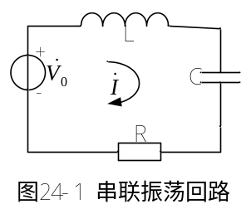信号源与电容和电感串联，就构成串联振荡回路。电感的感抗值（ωL）随信号频率的升高而增大，电容的容抗值[1/(ωC)]则随信号频率的升高而减小。与感抗或容抗的变化规律不同，串联振荡回路的阻抗在某一特定频率上具有最小值，而偏离特定频率时的阻抗将迅速增大，单振荡回路的这种特性称为谐振特性，这特定的频率称为谐振频率 。
图24-1所示为电感L、电容R和外加电压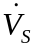组成的串联谐振回路。图中R通常是电感线圈损耗的等效电阻，电容损耗很小，一般可以忽略。
保持电路参数R、L、C值不变，改变外加电压的频率，或保持的频率不变，而改变L或C的数值，都能使电路发生谐振（回路中电流的幅度达到最大值）。
在某一特定角频率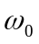时，若回路电抗满足下列条件
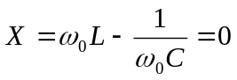 （24-1）
则电流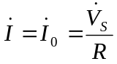为最大值，回路发生谐振。上式称为串联谐振回路的谐振条件。
回路发生串联谐振的角频率和频率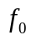分别为
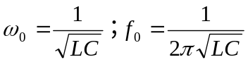 （24-2）
将式（24-2）代入式（24-1），得
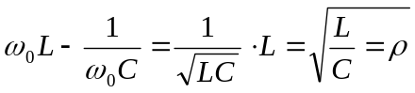 (24-3)
我们把谐振时的回路感抗值（或容抗值）与回路电阻R的比值称为回路的品质因数，以Q表示，简称Q值，则得
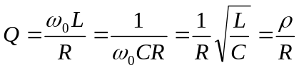 （24-4）
若考虑信号源内阻R_{S}和负载电阻R_{L}后，串联回路的电路如图24-2所示。由于R_{S}和R_{L}的接入使回路Q值下降，串联回路谐振时的等效品质因数Q_{L}为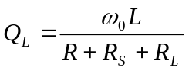。
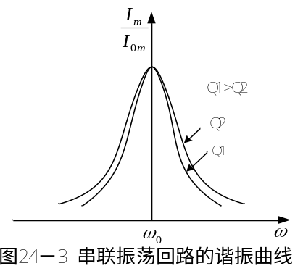
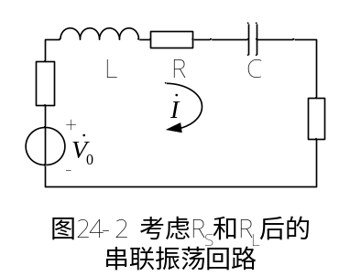

图24-3为串联振荡回路的谐振曲线，由图可见，回路的Q值越高，谐振曲线越尖锐，对外加电压的选频作用愈显著，回路的选择性就愈好。因此，回路Q值的大小可说明回路选择性的好坏。
当回路的外加信号电压的幅值保持不变，频率改变为ω＝ω₁或ω＝ω₂，此时回路电流等于谐振值的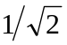倍，如图24-4所示。ω₂－ω₁称为回路的通频带，其绝对值（用2△ω_{0.7}或2△f_{0.7}表示）为
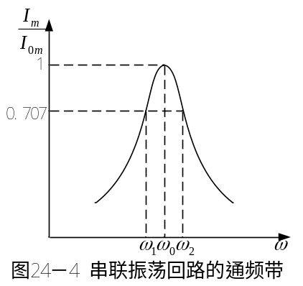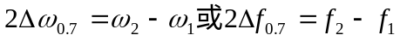 （24-5）
式中ω₁（或f₁）和ω₂（或f₂）为通频带的边界角频率（或边界频率）。在通频带的边界角频率ω₁和ω₂上，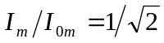。这时，回路所损耗的功率为谐振时的一半（功率与回路电流的平方成正比例），所以这两个特定的边界频率又称为半功率点。
- 并联谐振回路
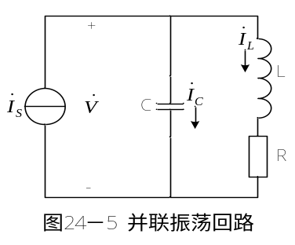串联谐振回路适用于信号源内阻等于零或很小的情况（恒压源），如果信号源内阻很大，采用串联谐振回路将严重降低回路的品质因数，使串联谐振回路的选择性显著变坏（通频带过宽）。在这种情况下，宜采用并联谐振回路。
并联谐振回路是指电感线圈L、电容器C与外加信号源相互并联的振荡电路，如图24-5所示。由于电容器的损耗很小，可以认为损耗电阻集中在电感支路中。
并联振荡回路两端间的阻抗为：
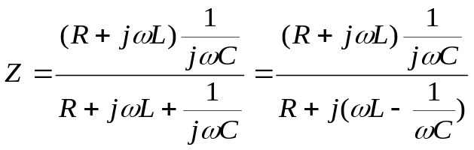
(24-6)
在实际应用中通常满足ωL»R的条件，因此
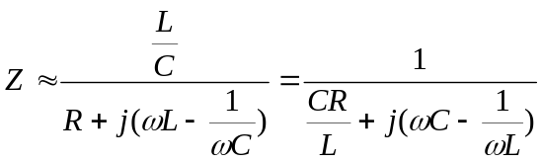
(24-7)
并联振荡回路的导纳Y=G+Jb=1/Z，由式（24-7）得
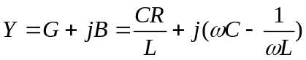 (24-8)
式中，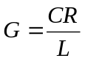为电导，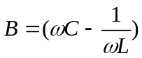为电纳。
因此，并联振荡回路电压的幅值为
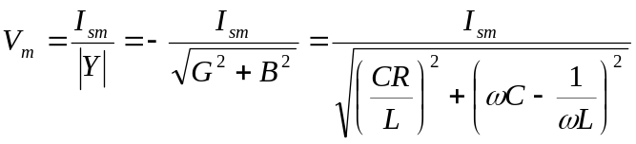
（24-9）
由式（24-9）可见，当回路导纳B＝时，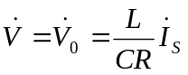，回路电压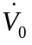与电流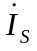同相。我们把并联振荡回路的这种状态叫做并联回路对外加信号源频率发生并联谐振。
由并联振荡回路电纳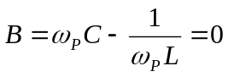的并联谐振条件，可以导出并联回路谐振角频率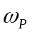和谐振频率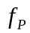分别为
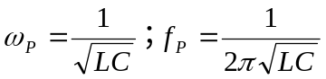 (24-10)
当ωL»R的条件不满足时，并联谐振回路的谐振角频率为
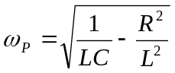 (24-11)
在并联谐振时，把回路的感抗值（或容抗值）与电阻的比值称为并联振荡回路的品质因数Q_{P}，即
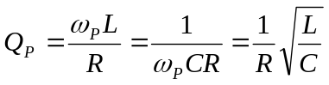 (24-12)
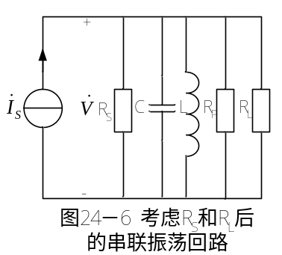考虑信号源内阻和负载电阻R_{S}和负载电阻R_{L}时，并联谐振回路的等效电路如图24-6所示，回路的等效Q_{L}值下降
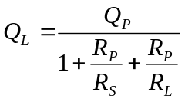
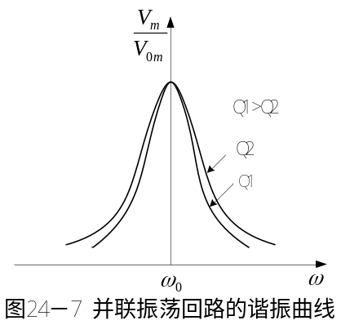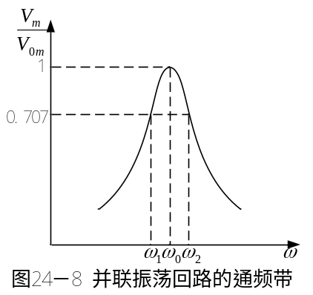式中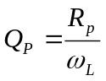（R_{P}为谐振电阻）

并联振荡回路的谐振曲线如图24-7所示，通频带如图24-8所示。
和串联回路一样，Q_{P}愈高，谐振曲线愈尖锐，回路的选择性愈好，但通频带愈窄。
并联振荡回路的绝对通频带为
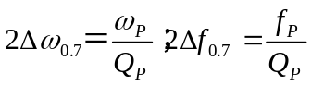 （24-13）
相对通频带为
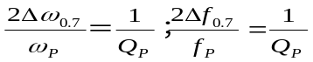 (24-14)
（二）实验电路
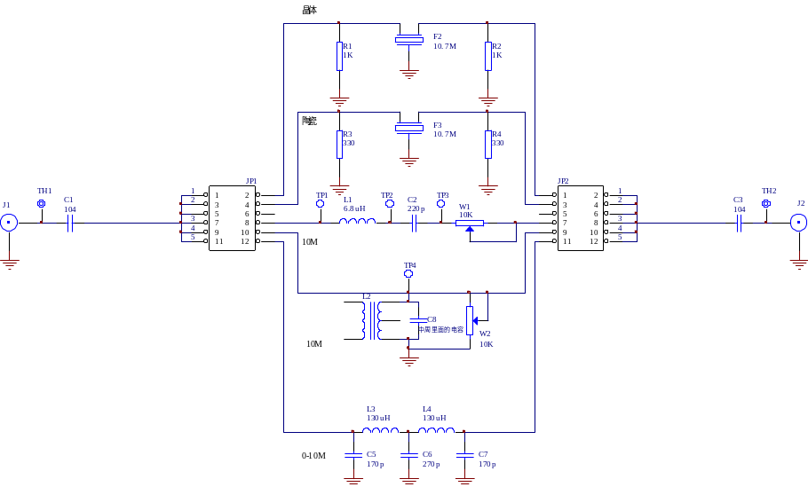
图24-9 LC串并联谐振回路
电路图如图24-9所示，将跳线JP1的3，JP2的3用跳线帽短接，电路组成LC串联回路，调节W1可改变回路Q值，将跳线JP1的4，JP2的4用跳线帽短接，电路组成LC并联回路，调节W2改变回路Q值。
- 实验步骤
- 将跳线JP1的3，JP2的3用跳线帽短接，组成LC串联回路，输入频率为10.4MH_{Z}的高频信号，观察电路起振情况，记录输入、输出电压值。
- 用点频法观测LC串联回路的通频带，以“500K”档位步进，从5MH_{Z}到15MH_{Z},（在过渡带适当减小步进间隔），用示波器观测输出信号，记录相应的电压值，并填入表格（表格自行设计）。
- 调节W1，重复步骤2 ，观测输出电压值的变化，求出通频带的变化。
- 将跳线JP1的4，JP2的4用跳线帽短接，组成LC并联回路，步骤同1，2，3。
- 实验报告要求
- 写明实验目的
- 整理实验数据，并填入表格。
- 在坐标纸上绘出LC串并联回路不同Q值的谐振曲线。
- 在坐标纸上绘出LC串并联回路的通频带，指出截止频率。
- 实验仪器
- 高频实验箱 1台
- 双踪示波器 1台

